Об оценке вносимых искажений методом маркирования в низкочастотной области вейвлет-спектра изображения

А.Н. Земцов, И.М. Аль-Макреби
Волгоградский государственный технический университет

Аннотация: Рассматриваются вопросы оценки вносимых методом маркирования изображений цифровыми водяными знаками в низкочастотной области вейвлет-спектра. Приводятся результаты оценки искажений на основе меры пикового отношения уровня сигнала к уровню шума. Обосновано применение рассматриваемого метода маркирования для использования совместно с современными методами и форматами сжатия на основе вейвлет-преобразования.
Ключевые слова: защита информации, стеганография, скрытие данных, вейвлет-преобразование, кратномасштабный анализ, водяной знак, PSNR.

В последние годы в России наметился переход от традиционного документооборота к электронной форме представления документов, что позволило повысить производительность коммерческих предприятий и государственных учреждений [1,2]. Принятие ряда законов, касающихся обеспечения защищенного хранения и передачи электронных документов и речевых сообщений [3,4] является верным свидетельством серьезного отношения государства к этим вопросам [5,6]. С развитием коммуникационных решений, в условиях невозможности обеспечения абсолютного контроля каналов связи [7], защита информационных систем становится особенно актуальной [8].
Интенсивное развитие инструментов обработки мультимедийного контента имеет свою негативную сторону, поскольку упрощает процесс несанкционированного изменения мультимедийного контента со стороны третьих лиц [9]. Современные форматы кодирования аудиосигналов [10, 11, 4], изображений [12-15] и видео [6] основаны на ортогональных преобразованиях [16-18], причем актуальной является задача выбора оптимального базиса [19].
В аддитивном методе маркирования Корви [20] водяной знак представляет собой последовательность чисел $ω_{i}$ длины $K$, которая внедряется в выбранное подмножество пикселей исходного изображения $I$. Основное выражение для встраивания информации в этом случае:
$\hat{f}\left(m,n\right)=f\left(m,n\right)⋅\left(1+α⋅ω_{i}\right)$ (1)
где $α$ – весовой коэффициент силы встраивания, $f\left(m,n\right)$,$\hat{f}\left(m,n\right)$– соответственно, исходное и полученное в результате обработки значение элемента документа, содержащее водяной знак, например, таким элементом может являться коэффициент спектрального преобразования [21].
Другой способ встраивания водяного знака был предложен И. Коксом[22]:
$\hat{f}\left(m,n\right)=f\left(m,n\right)+α⋅ω_{i}$ (2)
М. Корви в [20] использовал аддитивное правило встраивания:
$\hat{f}\left(m,n\right)=f_{\text{mean}}+\left(f\left(m,n\right)−f_{\text{mean}}\right)⋅\left(1+{\text{αω}}_{i}\right)$ (3)
А.Ю. Тропченков [23] предложил модификацию правила(3) относительно среднего значения $f_{\text{mean}}$:
$\hat{f}\left(m,n\right)=f_{\text{mean}}+\left[\left(f\left(m,n\right)−f_{\text{mean}}\right)+\left(1+ω_{i}\right)⋅α\right]$ (4)
Метод Корви предполагает встраивание в низкочастотную область вейвлет-спектра [24] изображения водяного знака, представляющего собой последовательность псевдослучайных чисел, имеющих нормальное распределение. Пример водяного знака показан на рис. 1.
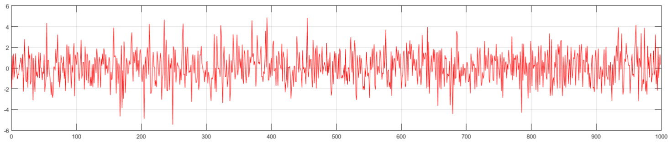
Рис. 1. – Встраиваемый водяной знак
Распределение значений водяного знака, а также результат расчета значений функции распределения плотности вероятностей для значений случайной величины $ω_{i}$ методом непараметрического сглаживания по исходной выборке показано на рис. 2.
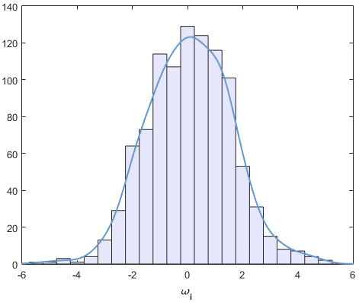
Рис. 2. –Распределение значений водяного знака
Для исследования устойчивости метода Корви были выполнены эксперименты по внедрению и извлечению водяного знака после внесения различных преднамеренных искажений.
Для количественной оценки величины искажения методом маркирования изображений цифровыми водяными знаками в низкочастотной области вейвлет-спектра предпочтительно воспользоваться пиковым отношением уровня сигнала к уровню шума [25], определяемое, как
$\text{PSNR}=\text{10}{\text{log}}_{2}\frac{N⋅{\text{255}}^{2}}{\sum_{i=1}^{N}{{\left(I_{i}−{\hat{I}}_{i}\right)}^{2}}}$ (5)
где $N$– число пикселов в изображении, а $I,\hat{I}$ – исходное и обработанное изображения, соответственно. Вносимые искажения в изображение считаются приемлемыми, если $\text{PSNR}≥\text{28}÷\text{30}$ дБ. Для изображения с внедренным водяным знаком при $α=0\text{.}1$, показанном на рис. 3, отношение уровня сигнала к уровню шума составило 37.65 дБ. При $α≥0\text{.}5$ искажения маркированием исходного изображения становятся заметными визуально.
  Изображение с внедренным водяным знаком при $α=0\text{.}1$ | 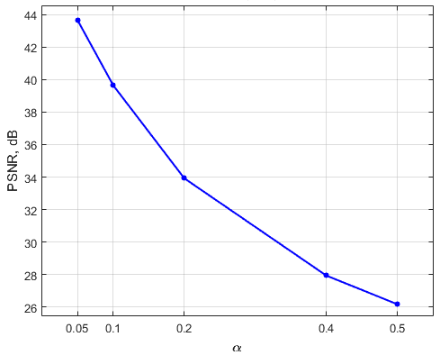
Рис. 3. – Зависимость PSNR от весового коэффициента силы встраивания
Для наглядности построим графики зависимости отношения уровня сигнала к уровню шума от интенсивности атаки мозаикой и шума. Из рис.3 и рис. 4 видно, что во всех приведенных случаях наблюдаются схожие зависимости.
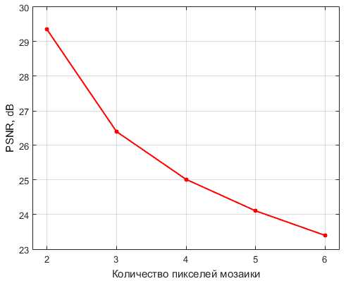 | 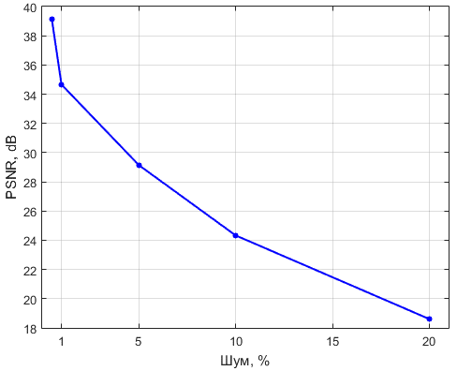
Рис. 4. – Зависимости PSNR от параметров атак
Для повышения робастности к различным атакам в методе Корви предлагается производить встраивание $ω_{i}$ в коэффициенты низкочастотной области вейвлет-спектра изображения, вносящие основной вклад при реконструкции изображения с помощью обратного вейвлет-преобразования. Современные методы сжатия изображений используют области высоких и средних частот для квантования [21, 17, 18].
Для снижения вносимых искажений, многие методы защиты изображений используют для внедрения $ω_{i}$ высокочастотные области вейвлет-спектра изображения, имеющие шумовую природу.
Метод Корви контролирует искажение компоненты DC путем введения в (3) среднего значения $f_{\text{mean}}$ коэффициентов низкочастотной области, что позволяет снизить вносимые в коэффициенты низкочастотной области вейвлет-спектра искажения, благодаря чему метод может быть адаптирован к совместному применению с методами сжатия изображений.

Литература
- Земцов А.Н., Болгов Н.В., Божко С.Н. Многокритериальный выбор оптимальной системы управления базы данных с помощью метода анализа иерархий// Инженерный вестник Дона, 2014, № 2.URL: ivdon.ru/ru/magazine/archive/n2y2014/2360.
- Лавриченко, О.В. Управление инновационными системами промышленных предприятий и разработка модели их классификации /
Лавриченко О.В. // Вестник Южно-Уральского государственного университета. Серия: Компьютерные технологии, управление, радиоэлектроника, 2014. Т. 14. № 4. С. 10.
- Земцов А.Н., Палашевский А.В. Прогрессивная передача аудиосигналов в компьютерных сетях// Известия Волгоградского государственного технического университета, 2006. № 4. С. 12-15.
- Zemtsov A.N. Robust audio stream protection method based on higher bits embedding // Naukaistudia. Przemysl (Poland), 2015.NR3 (134).pp. 37-43.
- Земцов А.Н. Методы цифровой стеганографии для защиты авторских прав. LAP AcademicPublishing, 2012. 148 c.
- Земцов А.Н. Алгоритмы распознавания лиц, и их применение в системах биометрического контроля доступа. LAP Academic Publishing, 2011. 128 c.
- Сперанский В.С., Клинцов О.И. Методы технического закрытия речевых сообщений // T-Comm: Телекоммуникации и транспорт, 2011. Т. 5. № 9. С. 127-129.
- Шапошников, Д.Е. Применение принципа гарантированного результата для учёта качественной информации о предпочтениях при комплексной оценке качества функционирования телекоммуникационных сетей // Инженерный вестник Дона, 2014, № 4-1. URL: ivdon.ru/ru/magazine/archive/N4y2014/2574.
- Земцов А.Н. Защита мультимедийной информации в дистанционном обучении // Инновационные информационные технологии, 2012. № 1. С. 22-24.
- Земцов А.Н. Робастный метод стеганографической защиты звуковых данных // Известия Волгоградского государственного технического университета, 2011. Т. 12. № 11 (84). С. 138-140.
- Земцов А.Н., Рахман С.М. Метод встраивания данных в аудиопоток на основе модификации фазовой составляющей// Известия Волгоградского государственного технического университета, 2009. Т. 6. № 6 (54). С. 137-139.
- Земцов А.Н. Стеганографические алгоритмы в электронном обучении // Информационные технологии. Радиоэлектроника. Телекоммуникации, 2012. Т. 2. № 2. С. 112-118.
- Земцов А.Н. Защита медицинских изображений методами цифровой стеганографии // Инновационные информационные технологии, 2012. № 1. С. 244-245.
- Земцов А.Н. Робастный метод цифровой стеганографии на основе дискретного косинусного преобразования // Известия Волгоградского государственного технического университета, 2011. Т. 12. № 11 (84). С. 141-144.
- Земцов А.Н., Рахман С.М. Защита авторских прав с помощью дискретного вейвлет-преобразования // Известия Волгоградского государственного технического университета, 2009. Т. 6. № 6 (54). С. 134-136.
- Земцов А.Н. Об эффективности разложения сигналов с помощью ортогональных преобразований // Информационные технологии. Радиоэлектроника. Телекоммуникации, 2012. Т. 2. № 2. С. 129-135.
- Земцов А.Н. Сравнительный анализ эффективности методов сжатия изображений на основе дискретного косинусного преобразования и фрактального кодирования // Прикладная информатика, 2011. № 5. С. 77-84.
- Земцов А.Н. Сравнительный анализ эффективности методов сжатия изображений на основе дискретного косинусного преобразования и фрактального кодирования // Прикладная информатика, 2011. № 4. С. 90-104.
- Земцов А.Н. О выборе оптимального вейвлет-базиса в задаче компрессии триангуляционных моделей рельефа поверхности // Известия Волгоградского государственного технического университета, 2006. № 4. С. 144-147.
- Corvi M.,Nicchiotti G. Wavelet-based image watermarking for copyright protection // Scandinavian Conference on Image Analysis, 1997.pp. 157-163.
- Земцов А.Н. Спектральные методы компрессии триангуляционных моделей. LAP AcademicPublishing, 2011. 152 c.
- Cox I.J., Kilian J., Leighton T., Shamoon T.G. Secure spread spectrumwatermarking for multimedia // Proceedings of the IEEE International Conference on Image Processing, 1997.Vol. 6.pp. 1673-1687.
- Гришин М.В., Тропченко А.Ю., Цзянь В.Маркирование цифровых изображений путем спектральных преобразований // Известия высших учебных заведений. Приборостроение, 2010. Т. 53. № 10. С. 5-9.
- Орлов Д.В., Махов В.Е., Кацан И.Ф. Диагностика вибраций узлов транспортных средств методом вейвлет анализа границ сфокусированного оптического изображения// Инженерный вестник Дона, 2014, № 2. URL: ivdon.ru/ru/magazine/archive/n3y2014/2465.
- Земцов А.Н. Сравнительный анализ методов компрессии на основе ортогональных разложений // Информационные технологии. Радиоэлектроника. Телекоммуникации, 2012. Т. 2. № 2. С. 160-164.

References
1. Zemtsov A.N., Bolgov N.V., Bozhko S.N. Inzhenernyj vestnik Dona (Rus), 2014. T. 29. №2. pp. 47. URL: ivdon.ru/ru/magazine/archive/n2y2014/2360.
2. Lavrichenko O.V. Vestnik Juzhno-Ural'skogo gosudarstvennogo universiteta. Serija: Komp'juternye tehnologii, upravlenie, radiojelektronika, 2014. T. 14. № 4. pp. 10.
3. Zemtsov A.N., Palashevskij A.V. IzvestijaVolgogradskogo gosudarstvennogo tehnicheskogo universiteta, 2006. № 4. pp. 12-15.
4. Zemtsov A.N. Naukaistudia. Przemysl (Poland), 2015. NR3 (134). pp. 37-43.
5. Zemtsov A.N. Metody cifrovoj steganografii dlja zashhity avtorskih prav.LAP Academic Publishing, 2012. 148p.
6. Zemtsov A.N. Algoritmy raspoznavanija lic, I ih primenenie v sistemah biometricheskogo kontrolja dostupa.LAP Academic Publishing, 2011. 128p.
7. Speranskij V.S., Klincov O.I. T-Comm: Telekommunikaciii transport, 2011. T. 5. № 9. pp. 127-129.
8. Shaposhnikov, D.E. Inzhenernyj vestnik Dona(Rus), 2014, № 4-1. URL: ivdon.ru/ru/magazine/archive/N4y2014/2574.
9. Zemtsov A.N. Innovacionnye informacionnye tehnologii, 2012. № 1. pp. 22-24.
10. ZemtsovA.N.IzvestijaVolgogradskogo gosudarstvennogo tehnicheskogo universiteta, 2011. T. 12. № 11 (84). pp. 138-140.
11. Zemtsov A.N., Rahman S.M. IzvestijaVolgogradskogo gosudarstvennogo tehnicheskogo universiteta, 2009. T. 6. № 6 (54). pp. 137-139.
12. Zemtsov A.N., Rahman S.M. IzvestijaVolgogradskogo gosudarstvennogo tehnicheskogo universiteta, 2009. T. 6. № 6 (54). pp. 137-139.
13.Zemtsov A.N. Innovacionnye informacionnye tehnologii, 2012. № 1. pp. 244-245.
14. ZemtsovA.N.IzvestijaVolgogradskogo gosudarstvennogo tehnicheskogo universiteta, 2011. T. 12. № 11 (84). pp. 141-144.
15. Zemtsov A.N., Rahman S.M. Izvestija Volgogradskogo gosudarstvennogo tehnicheskogo universiteta, 2009. T. 6. № 6 (54). pp. 134-136.
16. Zemtsov A.N. Informacionnye tehnologii. Radiojelektronika. Telekommunikacii, 2012. T. 2. № 2. pp. 129-135.
17. Zemtsov A.N. Prikladnaja informatika, 2011. № 5. pp. 77-84.
18. Zemtsov A.N. Prikladnaja informatika, 2011. № 4. pp. 90-104.
19. ZemtsovA.N.IzvestijaVolgogradskogo gosudarstvennogo tehnicheskogo universiteta, 2006. № 4. pp. 144-147.
20. Corvi M., Nicchiotti G. Scandinavian Conference on Image Analysis, 1997. pp. 157-163.
21. Zemtsov A.N. Spektral'nye metody kompressii trianguljacionnyh modelej.LAP Academic Publishing, 2011. 152 p.
22. Cox I.J., Kilian J., Leighton T., Shamoon T.G. 7Proceedings of the IEEE International Conference on Image Processing, 1997. Vol. 6. pp. 1673-1687.
23. Grishin M.V., Tropchenko A.Ju., Czjan' V. Izvestija vysshih uchebnyh zavedenij. Priborostroenie, 2010. T. 53. № 10. pp. 5-9.
24. Orlov D.V., Mahov V.E., Kacan I.F. Inženernyj vestnik Dona (Rus), 2014, № 2. URL: ivdon.ru/ru/magazine/archive/n3y2014/2465.
25. Zemtsov A.N. Informacionnye tehnologii. Radiojelektronika. Telekommunikacii, 2012. T. 2. № 2. pp. 160-164.

